МІНІСТЕРСТВО ОСВІТИ І НАУКИ УКРАЇНИ
Івано-Франківський національний технічний університет нафти і газу

Кафедра ІПЗ

ЛАБОРАТОРНА РОБОТА №4

з дисципліни «Основи автоматизованого тестування»

Студента групи ІП-23-1к
Олексюка Олександра Руслановича
Перевірив:
Храбатин Роман Ігорович

Івано-Франківськ - 2025
Виконання завдань:
1.Підготовлюємо всі потрібні файли і робимо перший get запит
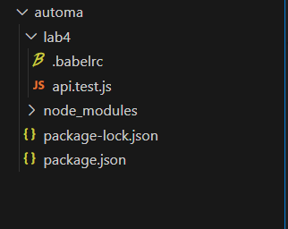
Рис.4.1-потрібні файли
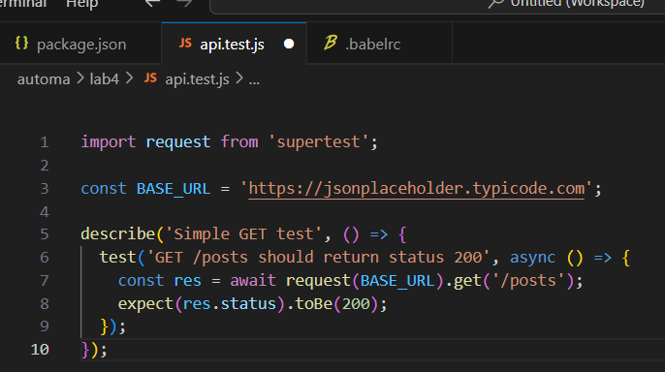
Рис.4.2-перший get запит

2.Тепер пишем по 5 тестів на кожен сайт.
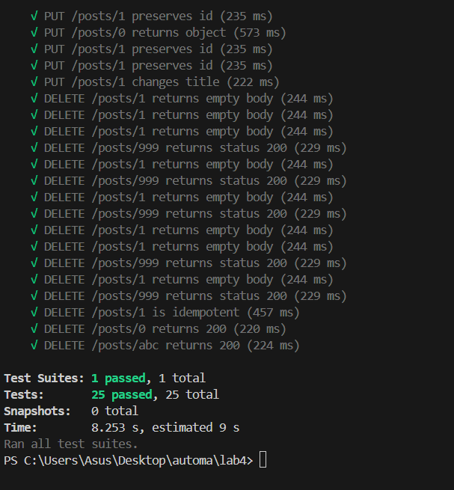
Рис.4.3-get тести

Питання для самоконтролю
- Що таке API?
Інтерфейс для взаємодії між програмними компонентами або системами.
- Що таке API тестування?
Перевірка коректності роботи API, його методів, відповідей і безпеки.
- Які API клієнти відомі?
Postman, Insomnia, Swagger UI, curl, SoapUI.
- Які методи запитів відомі?
GET, POST, PUT, DELETE, PATCH, OPTIONS, HEAD.
- Які статус-коди відомі?
200 OK, 201 Created, 204 No Content, 400 Bad Request, 401 Unauthorized, 403 Forbidden, 404 Not Found, 500 Internal Server Error.
- Позитивні сторони тестування інтеграції:
Виявлення проблем у взаємодії компонентів, перевірка реальної роботи системи.
- Негативні сторони тестування інтеграції:
Складність налаштування, довше виконання тестів, складність локалізації помилок.
- З яких елементів складається простий API тест?
Запит (метод, URL, дані), очікувана відповідь (статус, тіло), перевірки (assertions).
- Що таке hook у тестах?
Спеціальні функції для підготовки або очищення стану перед/після тестів.
- Які hook відомі?
beforeAll, beforeEach, afterEach, afterAll.

